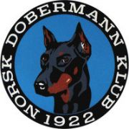 ***REFERAT STYREMØTE***

Dato: 28.03.2025

Sted: Teams

**EKSTRAORDINÆRT STYREMØTE**

Til stede: Veronica Cloin, Annette Skadsdammen, Yvonne Hjeltnes, og Lill Jeanette Kristiansen

Ikke møtt: Christian Kristensen, Mia Flåta Ness og Charlotte Sveen

***Saksliste:***

*28/25 Referat gjennomgått og godkjent*

*29/25 Enstemmig vedtatt å sende inn sak til Domsutvalget i NKK.*